Инструкция по подаче заявления на предоставление государственной услуги «Государственная услуга по выделению оздоровительных путевок для детей, находящихся в трудной жизненной ситуации» в электронной форме
- Для оказания государственной услуги в электронной форме необходимо зайти на Единый портал государственных и муниципальных услуг (далее – ЕПГУ) по адресу https://www.gosuslugi.ru/17030/2/info и нажать на кнопку «Получить услугу»
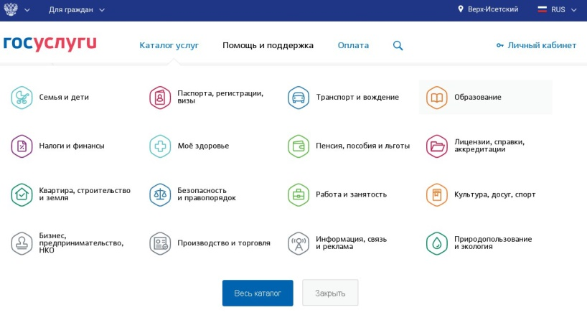
1. Для подачи заявления необходимо войти в личный кабинет на портале gosuslugi.ru.

2. В поисковой строке ввести текст «Получение оздоровительной путёвки».
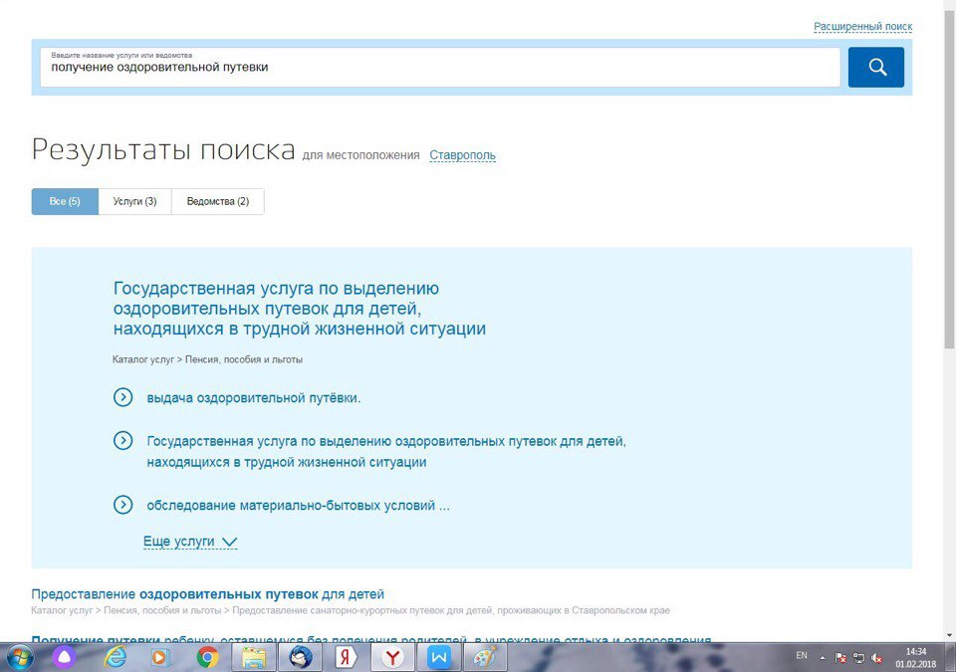

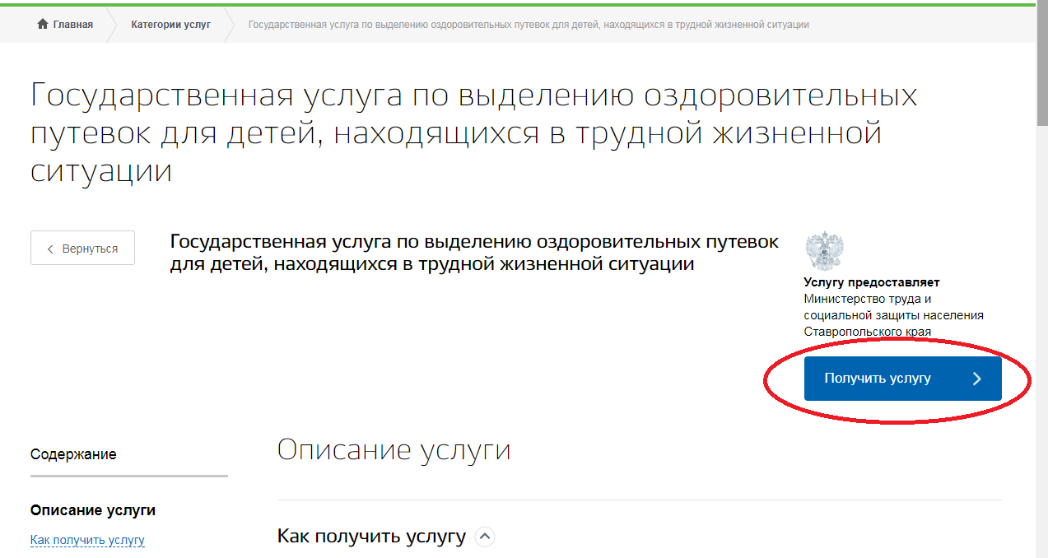
3. Выбрать «Получить услугу» и заполнить данные.

4. Ввести адрес регистрации заявителя.
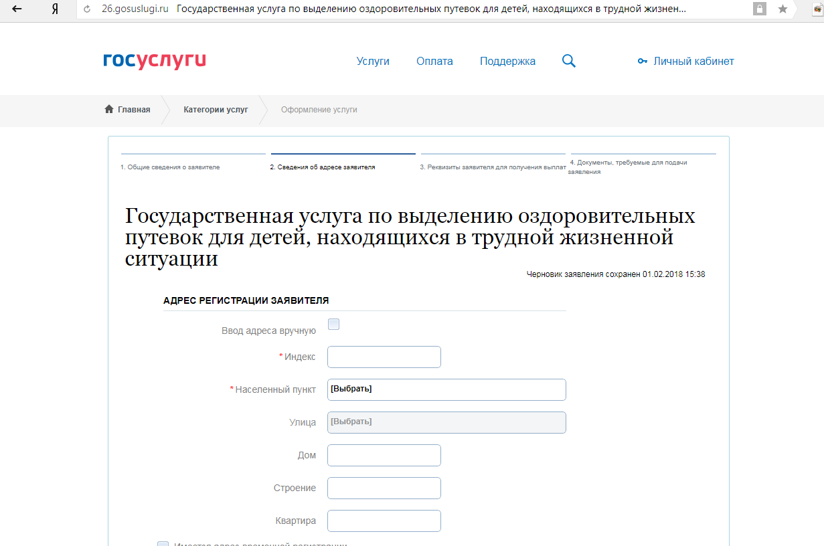

5. Загрузить отсканированные документы, подтверждающие право получения путёвки.
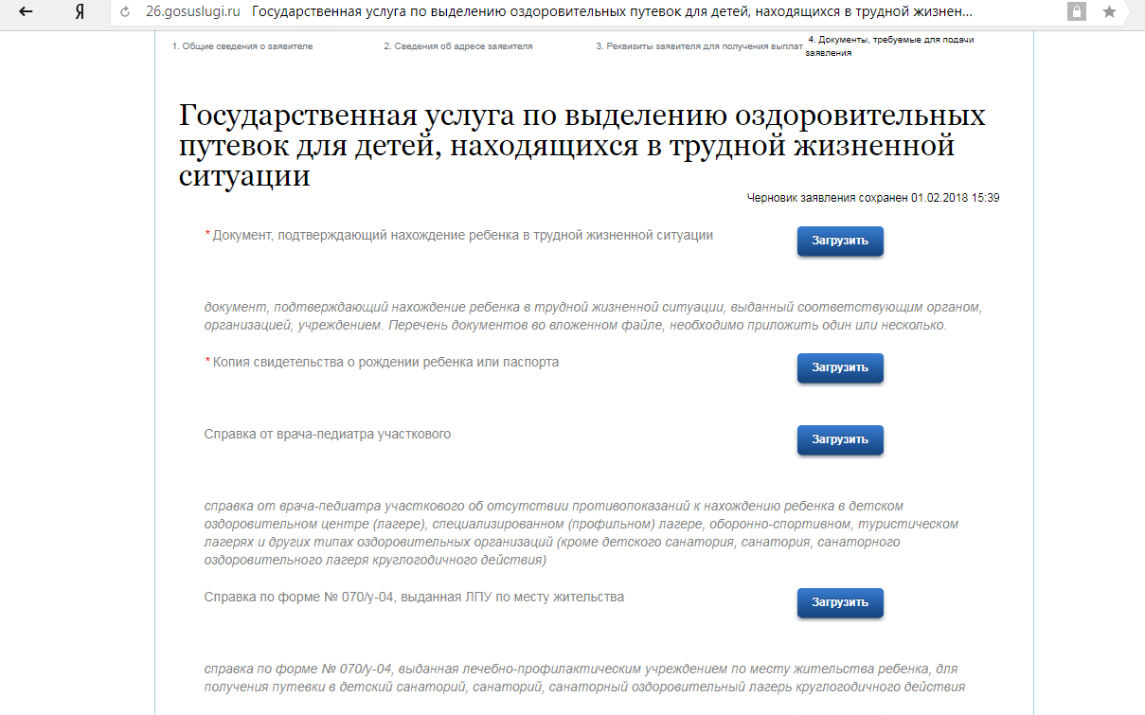
6. Далее необходимо выбрать кнопку «Получить услугу».
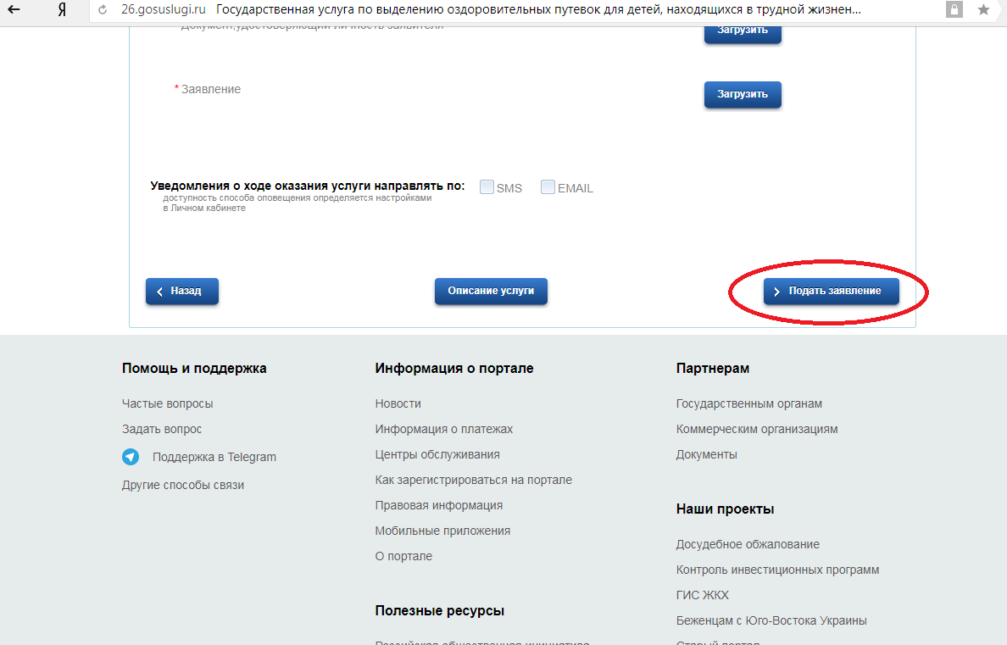
7. По окончании подачи заявления будет присвоен порядковый номер
Пройти процесс регистрации и «подтверждения личности», а также подать заявление на получение оздоровительной путёвки через портал gosuslugi.ru., можно обратившись в МФЦ либо в 21 кабинет ГБУСО «Ставропольский центр социальной помощи семье и детям». При себе обязательно иметь паспорт и СНИЛС.

